湖北恩施+建始5天4晚跟团游行程单
赠送特色女儿城换装体验
产品编号 | ZZES-HB1742020854UK | 出发地 | 江苏省-南京市 | 目的地 | 湖北省-恩施土家族苗族自治州
行程天数 | 5 | 去程交通 | 动车 | 返程交通 | 动车
参考航班 | 无
产品亮点 | ★品质保障：全程专车专导，无任何年龄限制，出行无忧，轻松畅游；
产品介绍 | 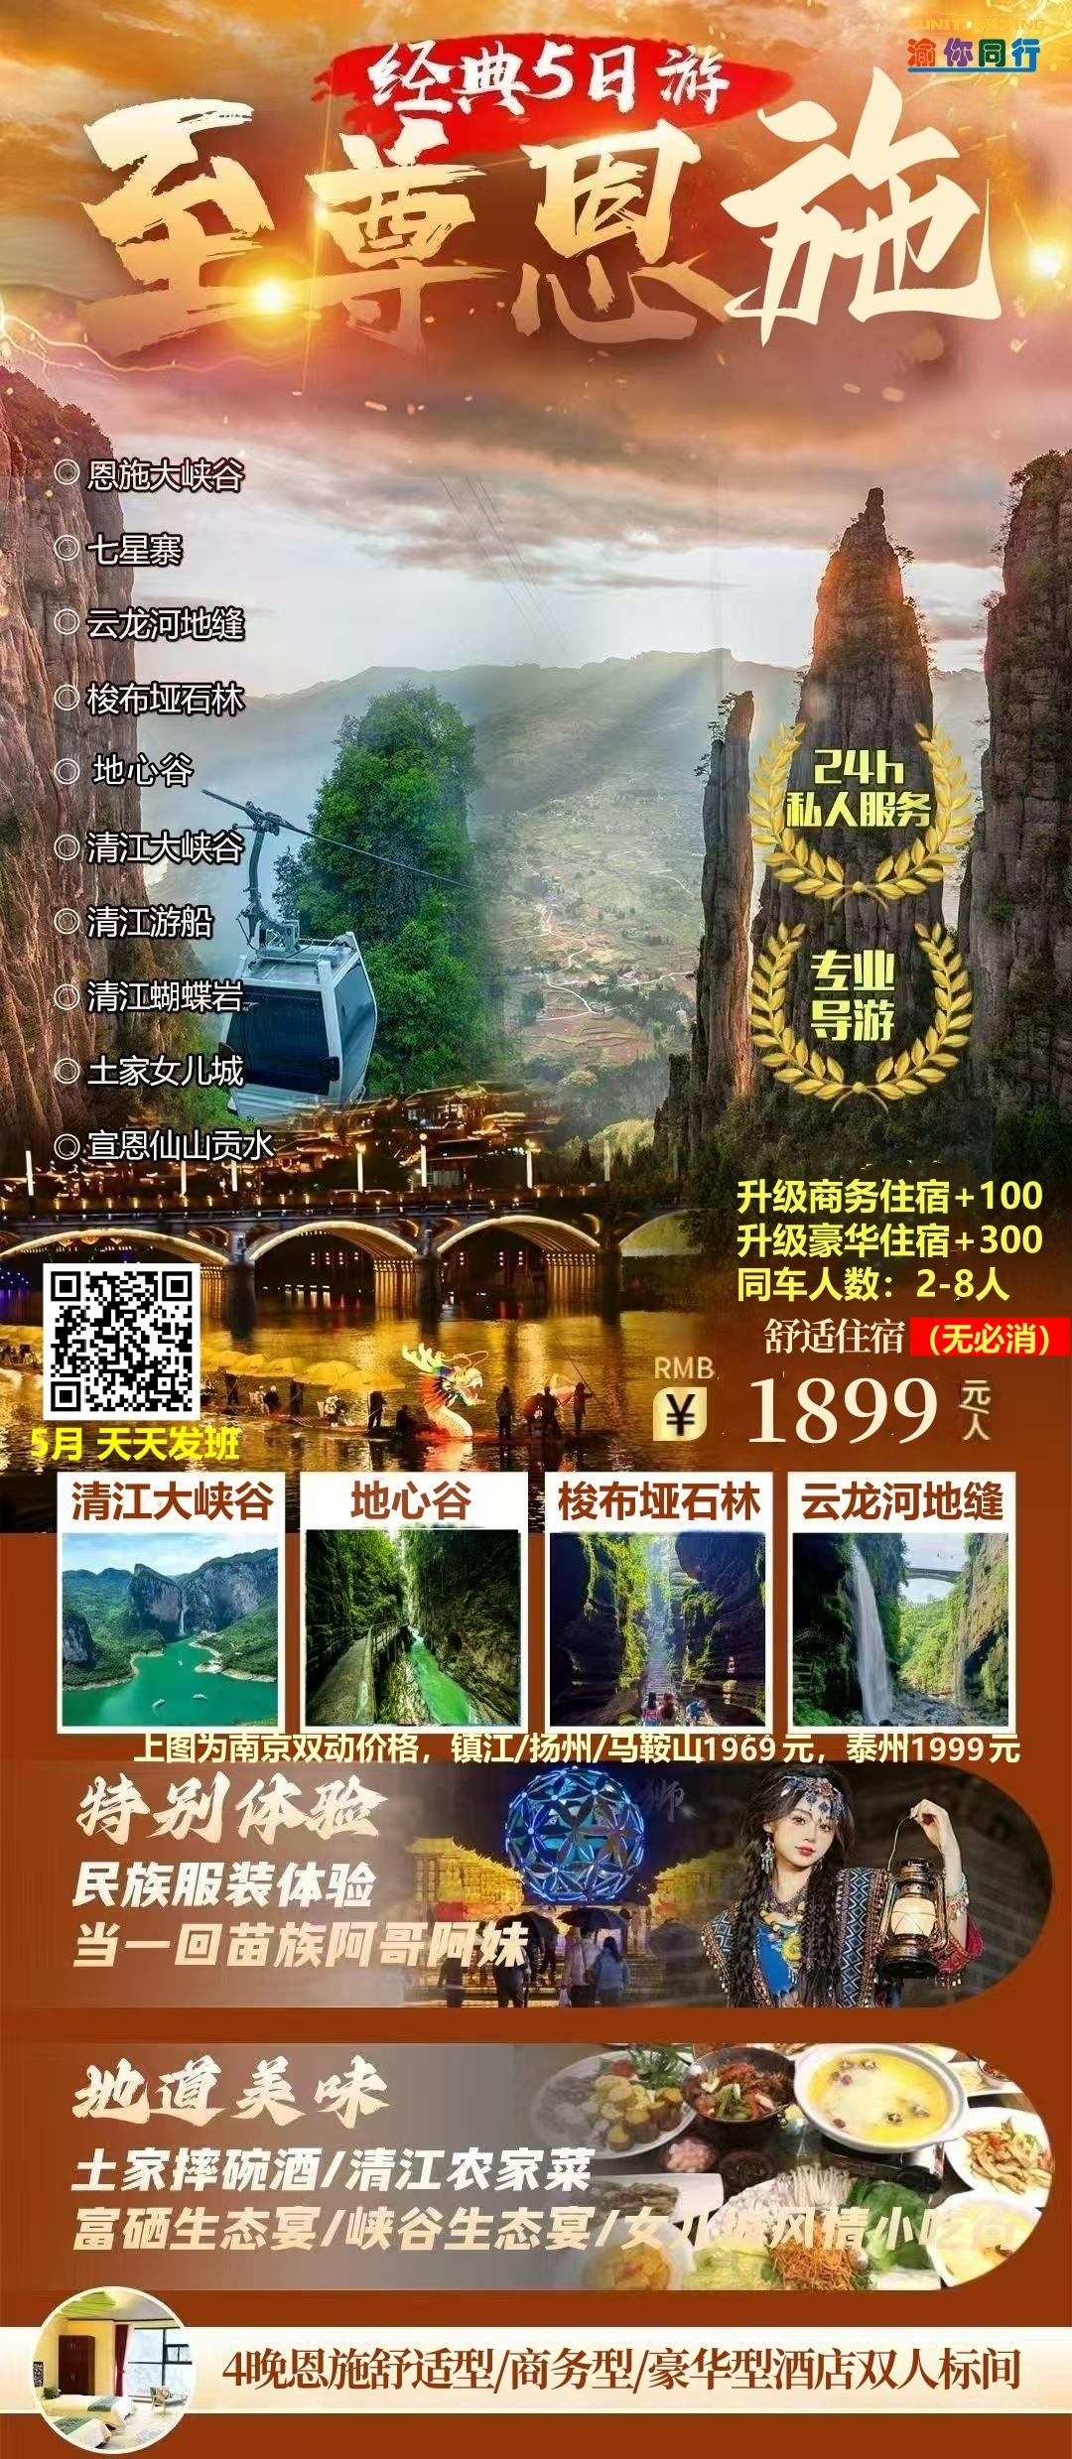
行程安排
D1
行程详情 | 各地—恩施  贵宾抵达被誉为绝色仙境、世界硒都——湖北恩施（这里是神秘的北纬30，汇聚了壮丽的山水奇观、独特的土家风情），导游人员接站后后入住酒店。随后自由活动，请注意人身财产安全。（特别建议：好好休息，为第二天精彩旅程养足精神）。
用餐 | 早餐：X 午餐：X 晚餐：X
住宿 | 恩斯
D2
行程详情 | 恩施大峡谷云龙河地缝、七星寨、绝壁栈道、一炷香+土家女儿城  恩施大峡谷云龙河地缝、七星寨、绝壁栈道、一炷香+恩施女儿城
用餐 | 早餐：√ 午餐：√ 晚餐：√
住宿 | 恩施
D3
行程详情 | 清江游船-蝴蝶岩-恩施地心谷  早餐后根据与导游约定时间集合, 前往【水上恩施-清江游船】，游客在景阳码头乘船观看壮观的800里清江醉美一段景阳画廊：河谷幽深，气势雄伟的土家人的母亲河，世界唯一的一个震撼的卡斯特地貌的神奇蝴蝶岩；八百里清江美如画，最美河段在景阳。后游览【清江明珠-蝴蝶岩】，蝴蝶岩是清江上的一颗明珠，是从未被人踏足的一片神秘处女地，是清江上唯一具备上岸观光、体验、休闲功能的悬崖洞穴景区。
用餐 | 早餐：√ 午餐：√ 晚餐：√
住宿 | 恩施
D4
行程详情 | 土特产超市-梭布垭石林  早餐后根据与导游约定时间集合,前往【特产超市】（参观时间约120分钟）参观,体验了解恩施硒土特产，恩施是迄今为止全球唯一探明独立硒矿床所在地，境内硒矿蕴藏量第一，是世界天然生物硒资源最富集的地区，被誉为世界第一天然富硒生物圈。是全球唯一获得世界硒都称号的城市，拥有最丰富的富硒产品展示区，体验区，游客可自由选择恩施富硒土特产品。
用餐 | 早餐：√ 午餐：√ 晚餐：X
住宿 | 恩施
D5
行程详情 | 恩施—各地  早餐后自由活动，我社根据客人返程交通时间，安排统一送站！！
用餐 | 早餐：√ 午餐：X 晚餐：X
住宿 | 无
费用说明
费用包含 | 1.交通：南京/恩施往返动车二等座（其他城市出港补足差价）；当地旅游用车，保证一人一正座。
费用不包含 | 1、景区交通自愿自理项目：恩施大峡谷上行索道105/人，垂直电梯30/人，扶手电梯30/人，清江大峡谷玻璃桥60/人，梭布垭山海经68/人，地心谷玻璃桥70/人，空中魔毯25/人，垂直电梯35/人等
购物点
项目类型 | 描述 | 停留时间 | 参考价格
特产超市 |  | 120 分钟
自费点
项目类型 | 描述 | 停留时间 | 参考价格
恩施大峡谷上行索道 |  |  | ¥(人民币) 105.00
其他说明
预订须知 | 1、旅游全程请服从导游的安排，牢记导游告之的安全事项，带小孩的请时刻注意小孩的安全，防止走失；
保险信息 | 四晚恩施舒适标准酒店（多仕福，佳兴，逸程假日，硒雅馨，伍幺捌，芊谷，艺阳客栈、莱佧、村花民宿、红海棠、高旗、雅斯特、晶特、美高美、宜栖、金港雅阁、枫林晚、和颐、悦林等或其他酒店）

